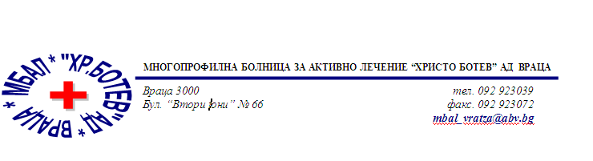

**Констативен протокол**

За оповестяване на съобщения по реда на чл.18а, ал.10 от АПК

Днес 17.07.2025г. в присъствието на:

1. Д-р Лиляна Мишева , Председател на Първи състав на ТЕЛК 0610 към МБАЛ „ Христо Ботев“ АД гр. Враца
2. Пламена Иванова , длъжност, технически сътрудник във Първи състав на ТЕЛК 0610 към МБАЛ „ Христо Ботев“ АД гр. Враца

На основание чл.18а, ал.10 от АПК , на интернет страницата на [https://www.mbalvratsa.bg/telk-061](https://www.mbalvratsa.bg/telk-0612)0 , за срок от 7 дни се поставят съобщения за следните издадени ЕР на ТЕЛК , които съобщения са неразделна част от този протокол:

**ТЕЛК 0610 – не връчени експертни решения:**

|  |
| --- |
| **Съобщение на основание чл.18а, ал.10 от Административнопроцесуалния кодекс относно експертни решения на ТЕЛК 0610 Враца , датата на публикуване**  **17.07.2025 – ПЪРВИ СЪСТАВ** |

|  |  |  |  |  |  |  |  |  |  |  |  |  |  |  |  |  |  |  |  |  |  |  |  |  |  |  |  |  |  |  |  |  |  |  |  |  |  |  |  |  |  |  |  |  |  |  |  |  |  |  |  |  |
| --- | --- | --- | --- | --- | --- | --- | --- | --- | --- | --- | --- | --- | --- | --- | --- | --- | --- | --- | --- | --- | --- | --- | --- | --- | --- | --- | --- | --- | --- | --- | --- | --- | --- | --- | --- | --- | --- | --- | --- | --- | --- | --- | --- | --- | --- | --- | --- | --- | --- | --- | --- | --- |
| |  |  |  |  |  |  |  | | --- | --- | --- | --- | --- | --- | --- | | 91373 | 120 / 30.06.2025 |  |  | Гюлбие Тефик Христова‌ |  | 0610‌ | | 91371 | 120 / 30.06.2025 |  |  | Иван Георгиев Мирчев‌ | ‌ | 0610‌ | | 91343 | 120 / 30.06.2025 |  | ‌ | Тоска Запрянова Николова‌ | ‌ | 0610‌ | | 91293 | 112 / 18.06.2025 |  |  | Иванка Добрева Мисирова‌ |  | 0610‌ | | 91282 | 111 / 17.06.2025 |  |  | Христо Костадинов Фарфаров‌ | ‌ | 0610‌ | | 91257 | 110 / 16.06.2025 |  |  | Веселина Иванова Димова‌ | ‌ | 0610‌ | | 91248 | 110 / 16.06.2025 |  |  | Костадин Димитров Младенов‌ | ‌ | 0610‌ | | |  |  |
|  | |  |  |
|  |  |

След изтичане на посочения 7 дневен срок , горе цитираните ЕР на ТЕЛК се считат за връчени .

Председател на 1 – ви състав

/д- р Л.Мишева /